**Карточка проекта**

**Опишите ваш продукт одним предложением.**

Приложение, помогающее молодёжи формировать полезные привычки для поддержания здоровья посредством напоминаний, полезных рекомендаций и системы мотивации.

**Проблемы.**

Все люди знают, насколько важно заботиться о здоровье, но многим это кажется сложным, так как не все могут себя организовать и составить свой режим. Наше приложение решает эту проблему благодаря простому и понятному интерфейсу и своевременным напоминаниям о привычках.

Также в связи с обилием информации люди, которые хотят начать вводить в свою жизнь полезные привычки, теряются. В нашем приложении собрана только самая необходимая информация из различных источников. Она структурирована, представлена доступно и лаконично.

Существует бесчисленное множество полезных привычек и человеку достаточно трудно понять, что ему нужно, а что нет. Наше приложение подбирает список рекомендаций на основе анкеты пользователя, чтобы выбранные для формирования привычки действительно были полезны.

Главная проблема внедрения привычек – потеря интереса, когда спустя короткий срок человек бросает начатое. В нашем приложении разработана система мотивации, которая включает в себя как внутреннюю мотивацию (уведомления с поддержкой, реплики персонажей), так и возможность объединяться с друзьями и совместно двигаться к цели, отслеживая успехи друг друга.

**Список аналогов**

* Диабет (https://apps.rustore.ru/app/ru.hintsolutions.diabets)

Приложение учитывает индивидуальные особенности образа жизни, питания, вида используемого инсулина, чувствительности к инсулину. С его помощью не придется по несколько раз в день самостоятельно считать БЖУ, ХЕ и дозы инсулина.

* Water Tracker (https://apps.rustore.ru/app/com.mobiscreen.water.view)

Приложение, которое помогает контролировать потребление воды. Оно напоминает о необходимости пить воду и отслеживает количество выпитой воды в течение дня.

* Down Dog (<https://www.downdogapp.com>)

Down Dog каждый раз создает для вас совершенно новое занятие йогой. В отличие от предварительно записанных видеороликов, с Down Dog вам не придется выполнять одну и ту же последовательность упражнений снова и снова. Приложение содержит более 60 тысяч различных поз, благодаря чему вы сможете создавать идеально подходящие вам комбинации!

* TIDE (https://apps.apple.com/us/app/tide-meditation-sleep-rest/id1077776989)

Нацелен на физическую и психическую помощь путем интеграции сна, медитации, расслабления и сосредоточенности в приложение.

* MyTherapy (https://www.mytherapyapp.com/ru)

Приложение для напоминания о приёме лекарств. Оно включает в себя ряд таких достоинств, как напоминания о приёме лекарств, отслеживание перепадов настроения, журнал состояния здоровья, график изменения веса и многое другое.

* Medisafe (https://medisafeapp.com)

Приложениe, которое поможет вовремя принимать лекарства согласно инструкции или предписанию врача.

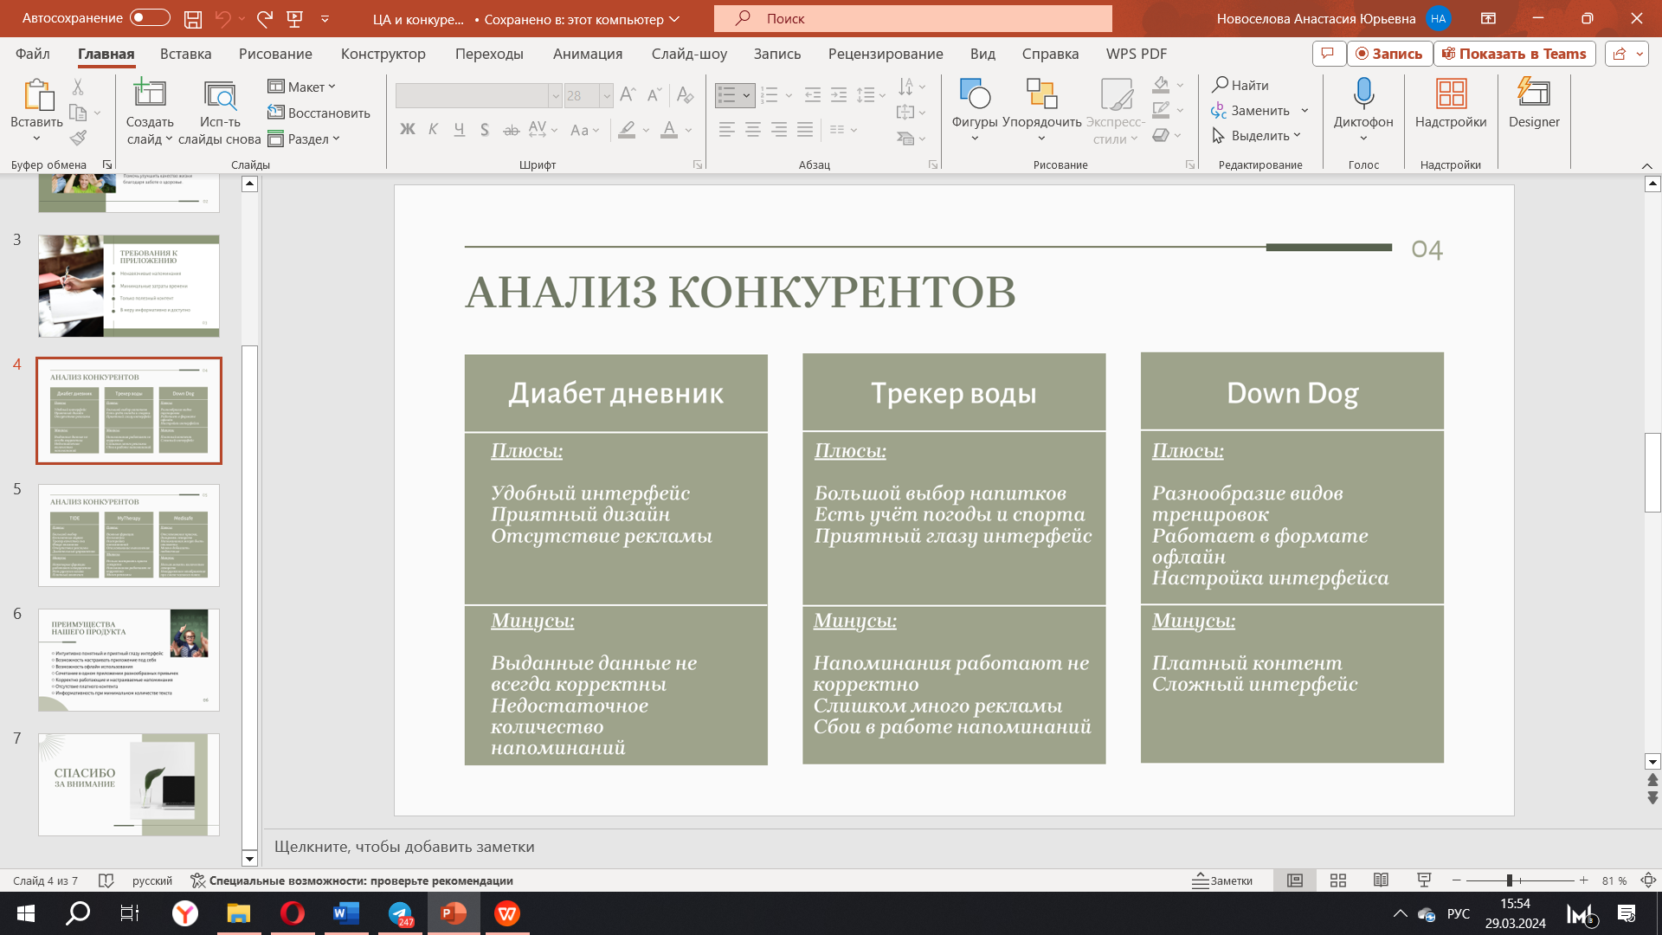

Рисунок 1 (Сравнительная таблица)

Рисунок 2 (Сравнительная таблица)

Наше приложение отличается большим набором привычек (помимо рекомендованного набора пользователи смогут добавлять в приложение новые привычки).

**Кто будет пользоваться продуктом?**

Наш продукт будет использовать молодёжь (18-35 лет). Они активно пользуются смартфонами, поэтому формат приложения с напоминаниями подойдёт для них больше всего.

**Решение**

Наше приложение будет полезно каждому, так как его можно настроить под себя. Оно подбирает рекомендации индивидуально, опираясь на анкету пользователя, и имеет расширяемый набор привычек, благодаря чему всегда будет интересно и актуально.

**MVP**

Приложение для формирования полезных привычек для здоровья

Стек разработки: Flutter

Требования к дизайну: приятные глазу оттенки, возможность индивидуальной настройки

Требования к контенту: интересный, лаконичный, структурированный, доступный и понятный

Функции:

* Возможность регистрации
* Проведение теста для пользователя, чтобы рекомендовать начальный набор привычек
* Ведение статистики выполнения привычек (прогресс, статистика по дням/неделям/месяцам)
* Установка целей и напоминаний для каждой привычки
* Мотивация от друзей (возможность обмениваться достижениями)

**Ссылки:**

* <https://ru.yougile.com/board/abkd6mw3ptgr> - yougile
* <https://www.figma.com/file/uTPaZPOF6FNYD2oR7345UL/mobil-app?type=design&node-id=119%3A5291&mode=design&t=N5DViXw6xOHjBdAU-1> - figma
* <https://github.com/KiraIshb/Happy_Health>- git
* <https://www.figma.com/design/pvbFH6JgXtNq7CuPNVcNrJ/Brand-book-%D0%93%D0%9F?node-id=0-1&t=k2H6GjR6CPAoYUsj-0> – бренд-бук